Санкт-Петербургское государственное бюджетное профессиональное
образовательное учреждение
«Колледж судостроения, информационных и прикладных технологий»

Лабораторная работа 01

студ. гр. ИП2-26 _______________________________ Мородецкий Р.А
(подпись)

Проверил __________________________ А.В. Параничев
(оценка и подпись)

Санкт-Петербург
2026 год
Лабораторная работа 01. Разработка приложения для графического отображения стандартных примитивов

В данной лабораторной работе реализована программа для рисования фигур (рис. 1-13, а именно:Круг, Квадрат, Сектор, Линия, Строка, Дуга, Прямоугольник, Эллипс, Две горизонтальные линии, Три вертикальные линии, Сектор с заданным радиусом, Снежинка
Рис. 1. Приложение в работе. Начало работы
- 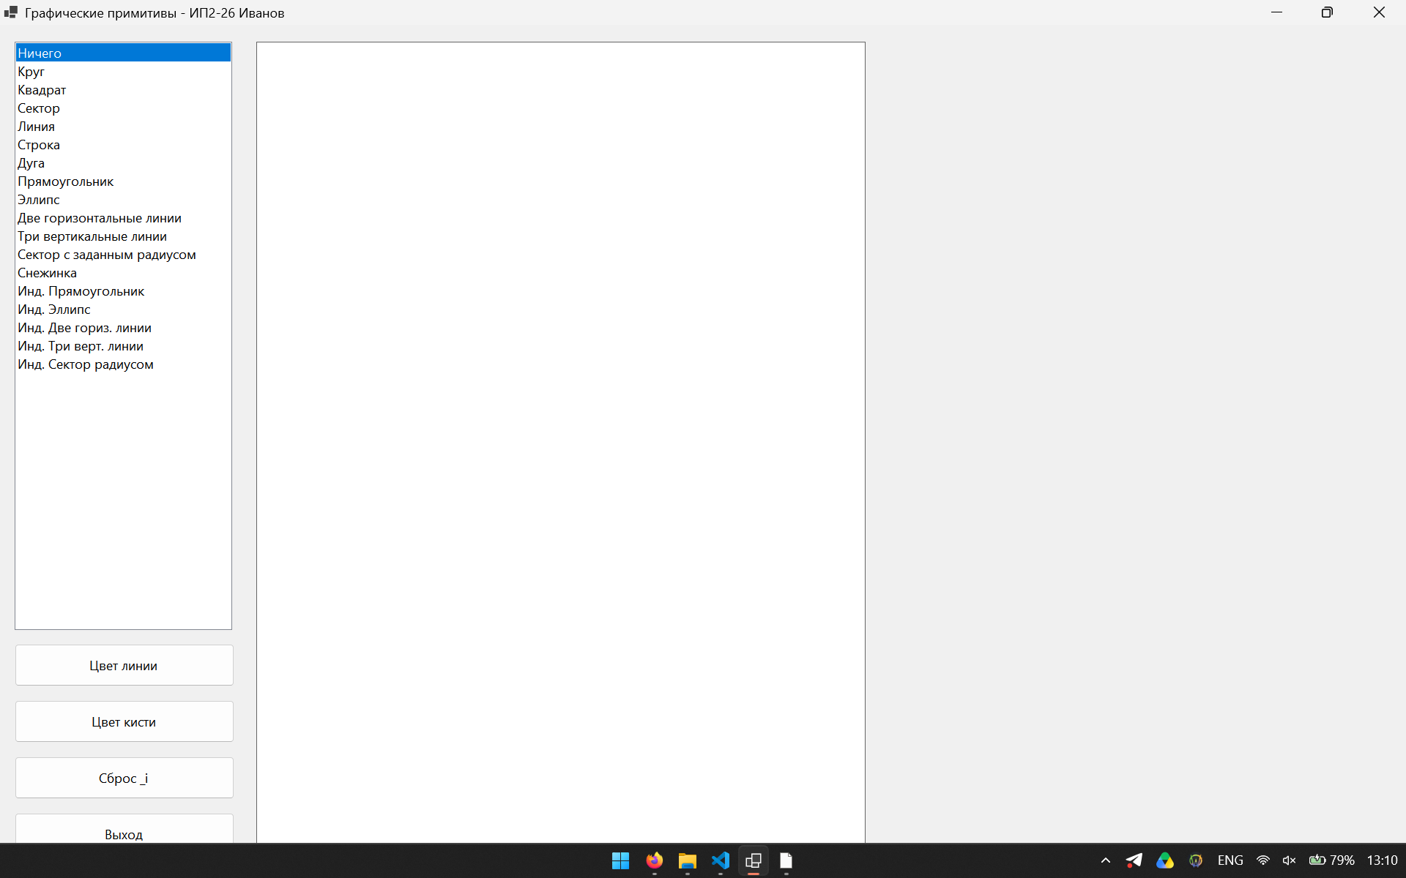

Рис. 2. Приложение в работе. Круг
- 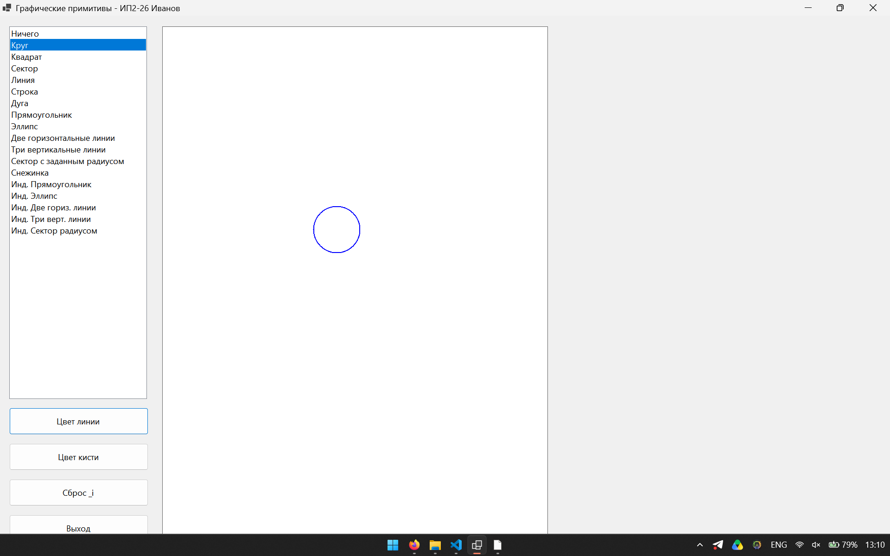
Рис. 3. Приложение в работе. Квадрат
- 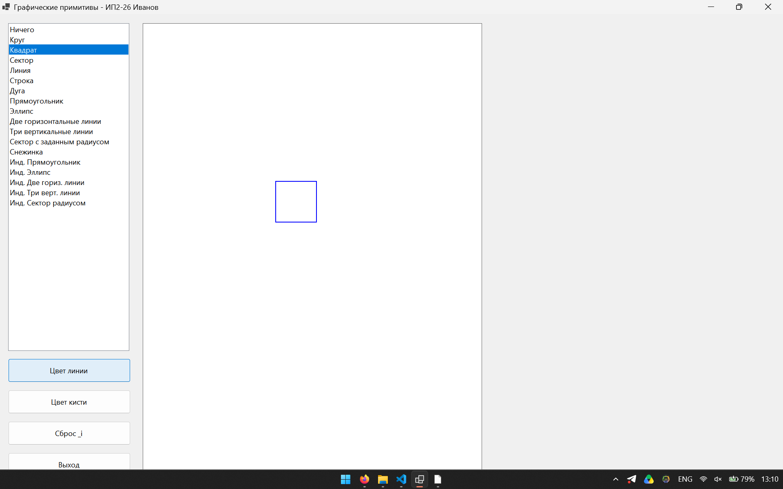

Рис. 4. Приложение в работе. Сектор
- 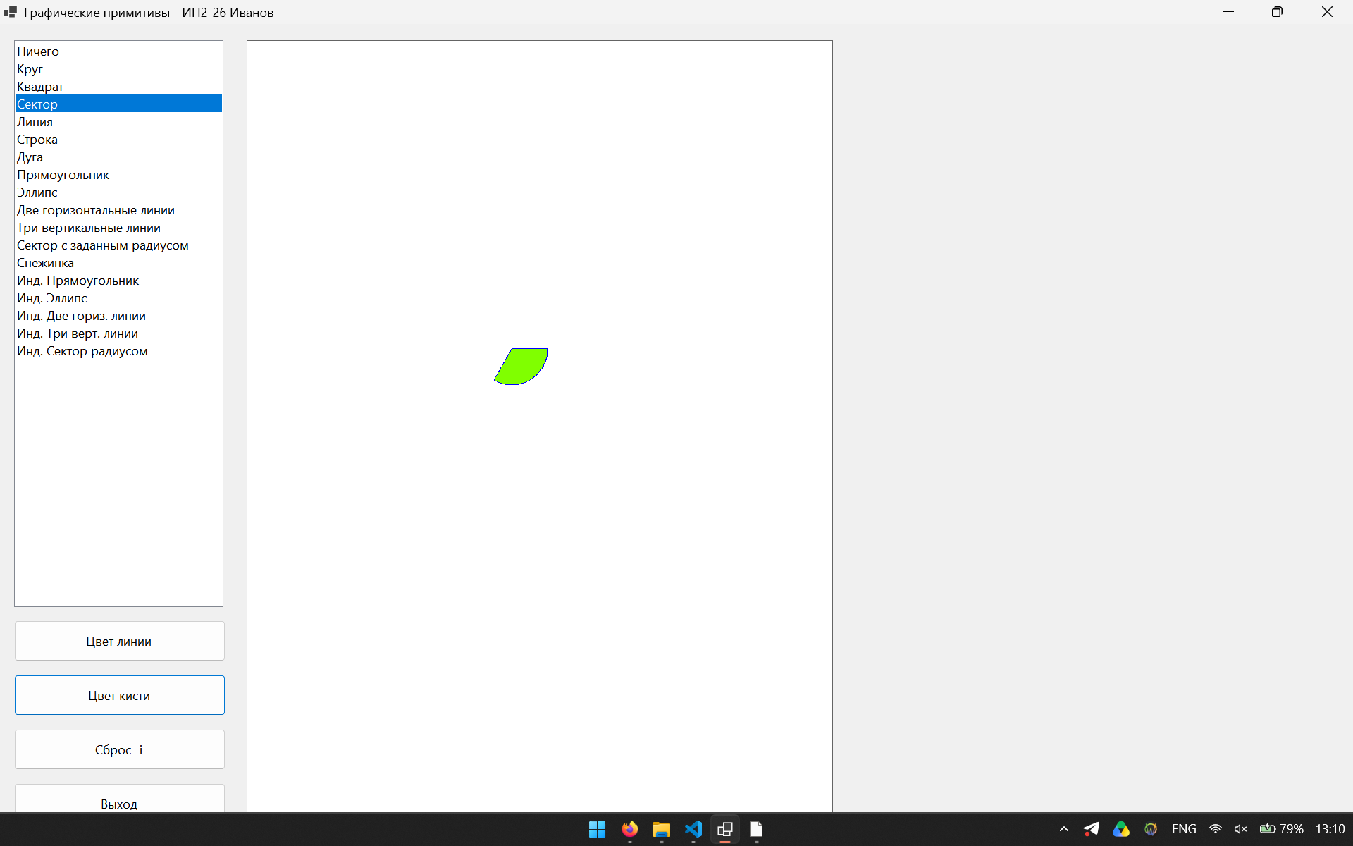
Рис. 5. Приложение в работе. Линия
- 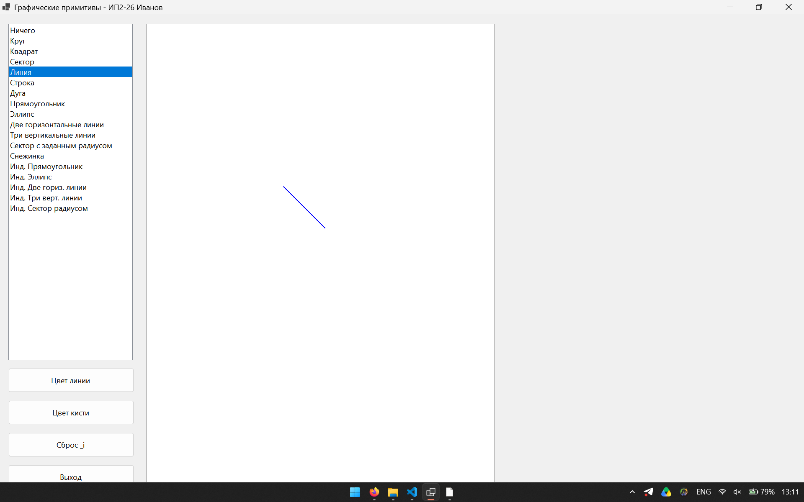
Рис. 6. Приложение в работе. Строка
- 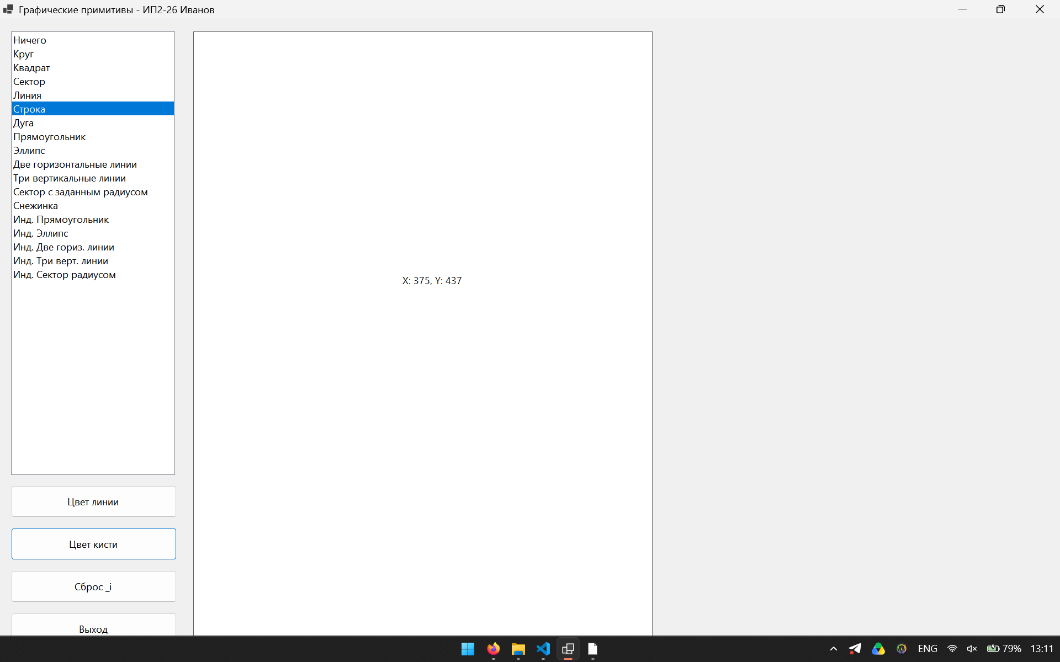
Рис. 7. Приложение в работе. Дуга
- 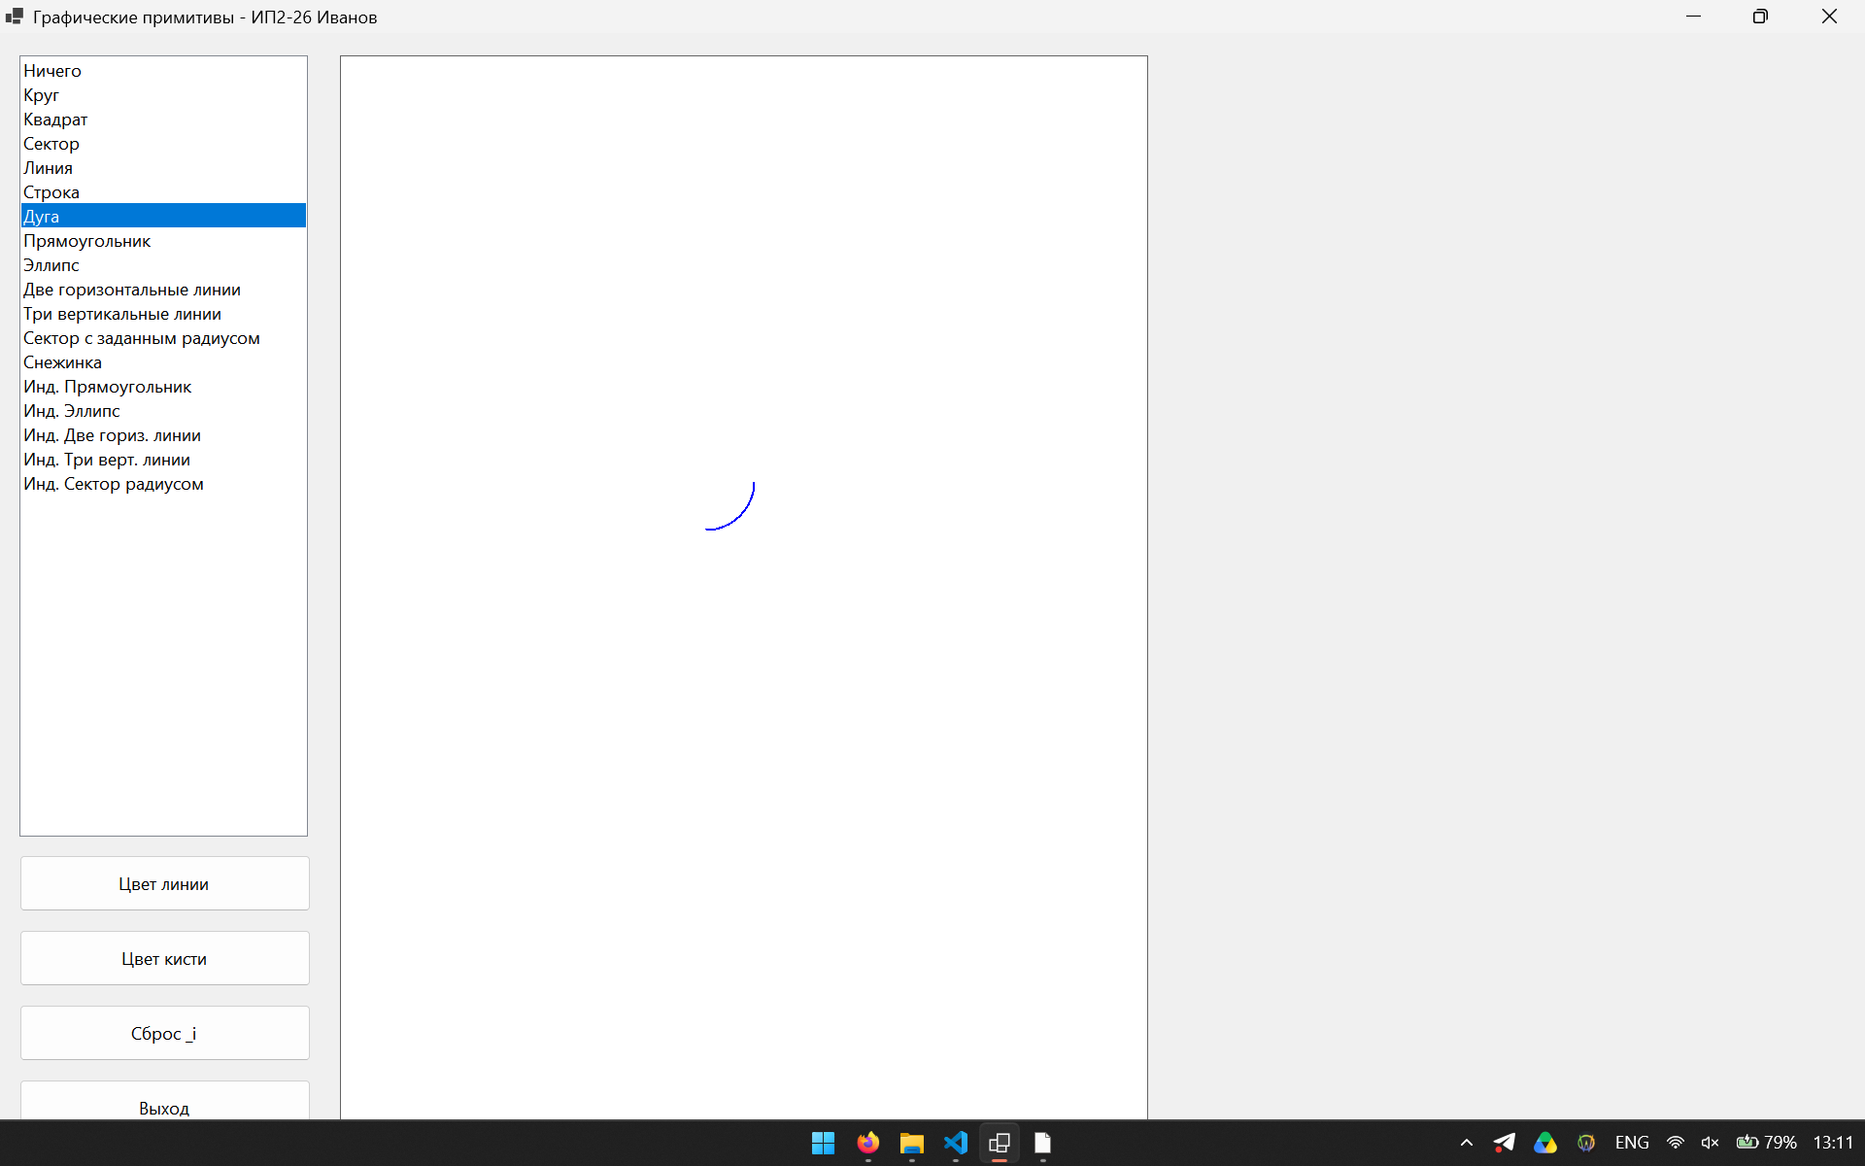
Рис. 8. Приложение в работе. Прямоугольник
- 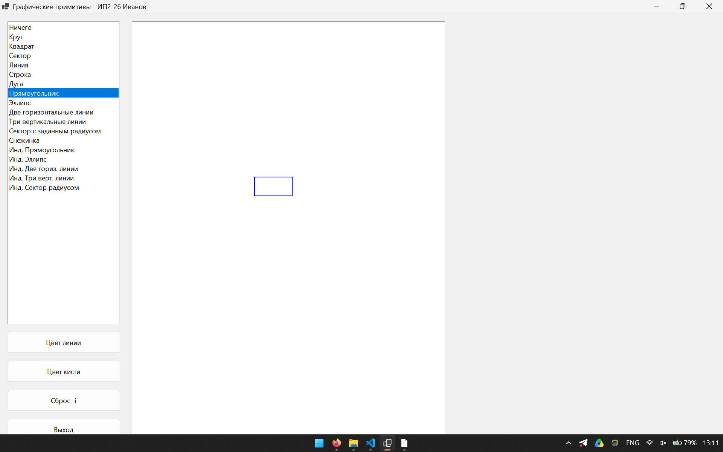
Рис. 9. Приложение в работе. Эллипс
- 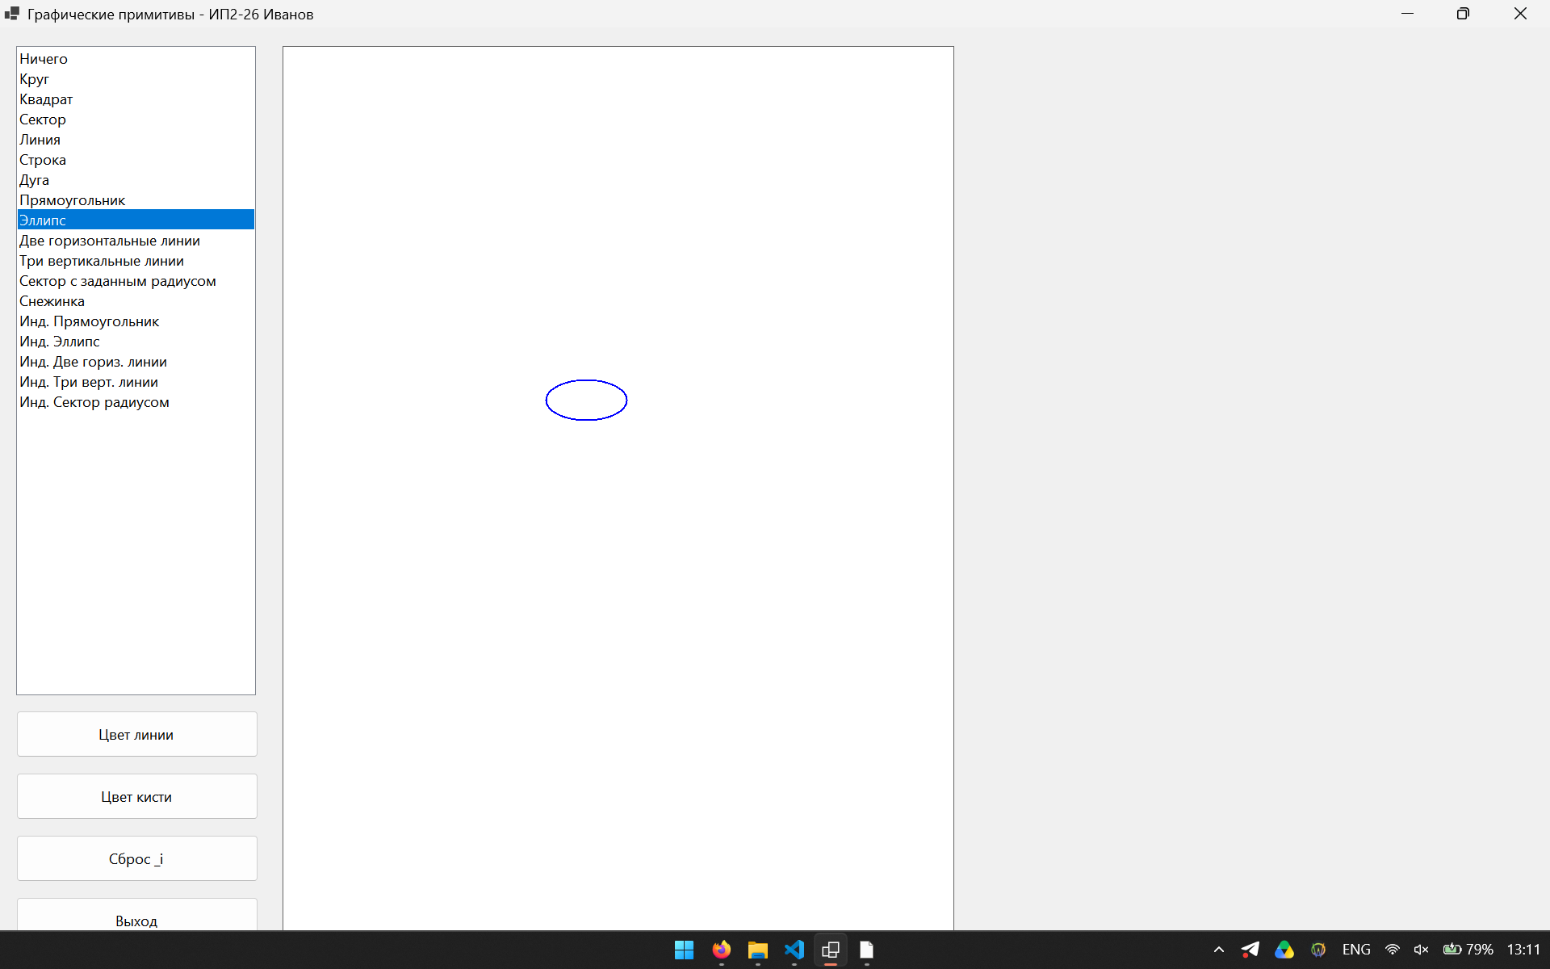
Рис. 10. Приложение в работе. Две горизонтальные линии\
- 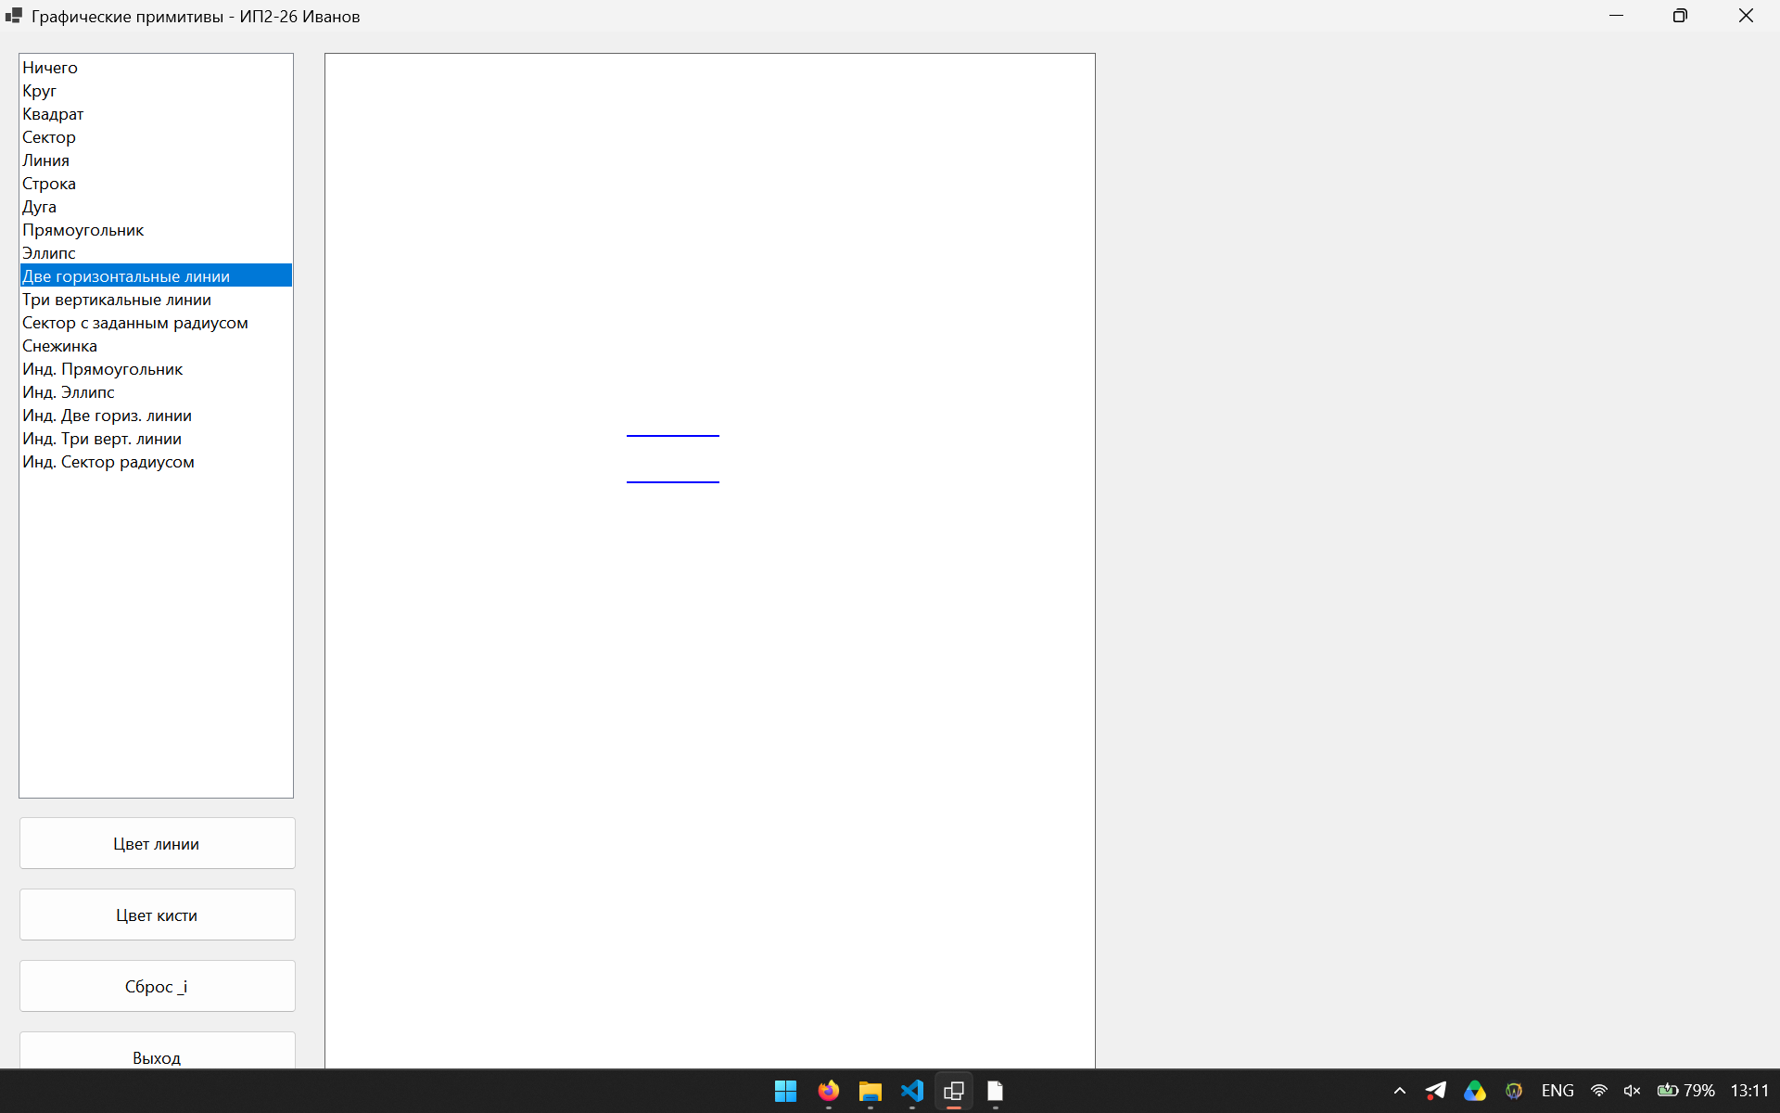
Рис. 11. Приложение в работе. Три вертикальные линии
- 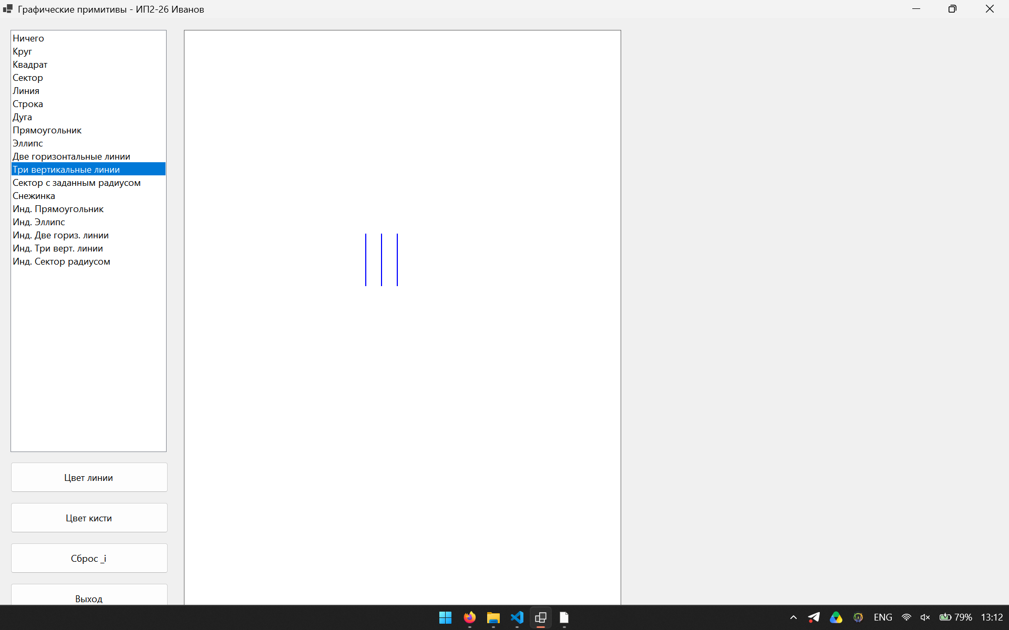
Рис. 12. Приложение в работе. Сектор с заданным радиусом
- 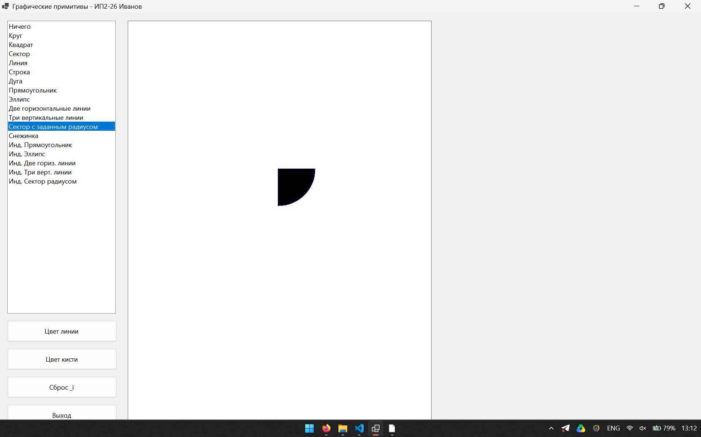
Рис. 13. Приложение в работе. Снежинка
- 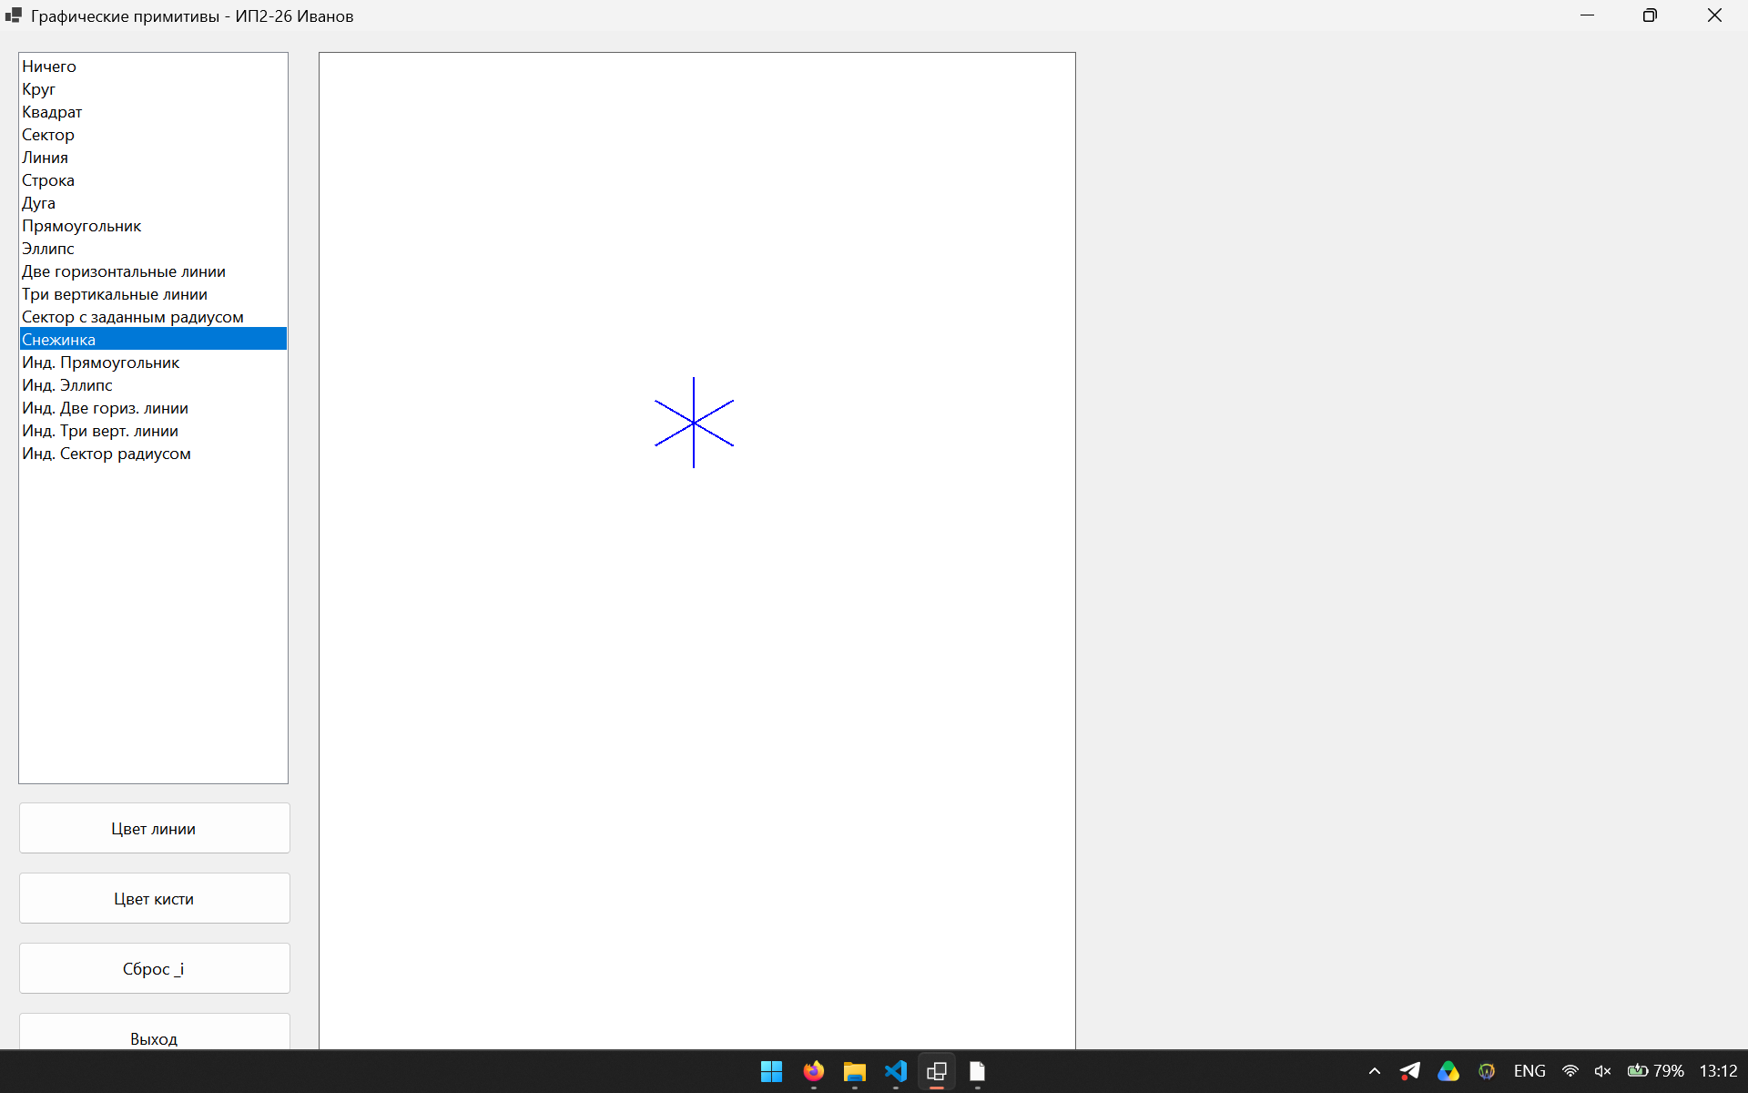
Как видно из рис. 1-13, обеспечена правильность работы программы, в частности:
- на рис. 1: при запуске программы ничего не рисуется;
- на рис. 2: при нажатии в списке на Круг рисуется круг, определяется верхней левой точкой, высотой и шириной прямоугольника (в этом случае квадрата), в который вписывается круг;
- на рис. 3: при нажатии на Квадрат рисуется квадрат, определяется верхней левой точкой, высотой и шириной прямоугольника (в этом случае квадрата);
- на рис. 4: при нажатии на Сектор рисуется сектор, определяется верхней левой точкой, высотой и шириной прямоугольника, в который вписан эллипс, и берется сектор указанного угла;
- на рис. 5: при нажатии на Линия рисуется линия, определяемая начальной и конечной точками;
- на рис. 6: при нажатии на Строка выводится строка со значениями х и у верхней левой точки строки;
- на рис. 7: при нажатии на Дуга рисуется дуга, которая является частью эллипса, заданного парой координат, шириной и высотой, и берется дуга указанного угла;
- на рис. 8: при нажатии на Прямоугольник рисуется прямоугольник, определяется верхней левой точкой, высотой и шириной прямоугольника;
- на рис. 9: при нажатии на Эллипс рисуется эллипс, определяется верхней левой точкой, высотой и шириной прямоугольника, в который вписывается эллипс;
- на рис. 10: при нажатии на Две горизонтальные линии рисуются две горизонтальные линии, определяемые начальными и конечными точками;
- на рис. 11: при нажатии на Три вертикальные линии рисуются три вертикальные линии, определяемые начальными и конечными точками;
- на рис. 12: при нажатии на Сектор с радиусом рисуется сектор с радиусом, заданным в индивидуальном задании, и заполненный на 90 градусов;
- на рис. 13: при нажатии на Снежинку рисуется три линии, определяемые начальными и конечными точками, в форме снежинки.

Таким образом, в данной работе выполнена реализация программы для рисования графических примитивов.

Исходный код программных модулей C#:
1) Program.cs
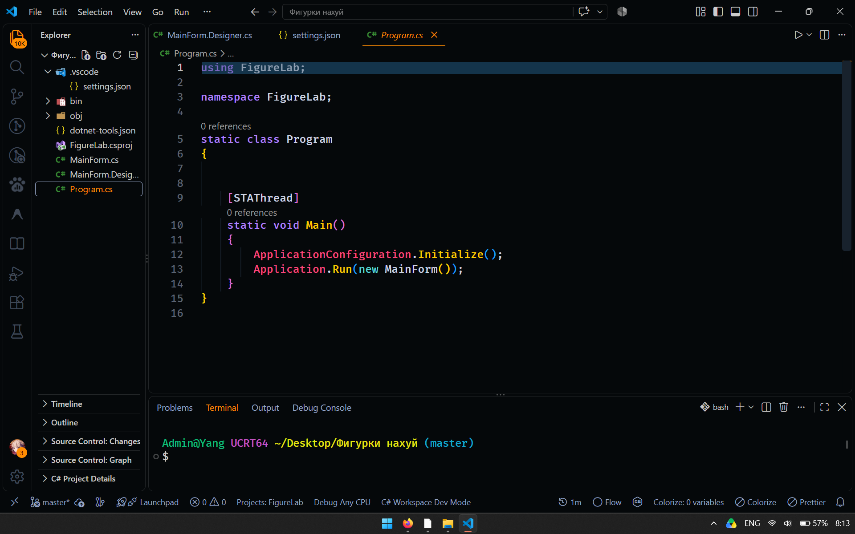

- MainForms.cs
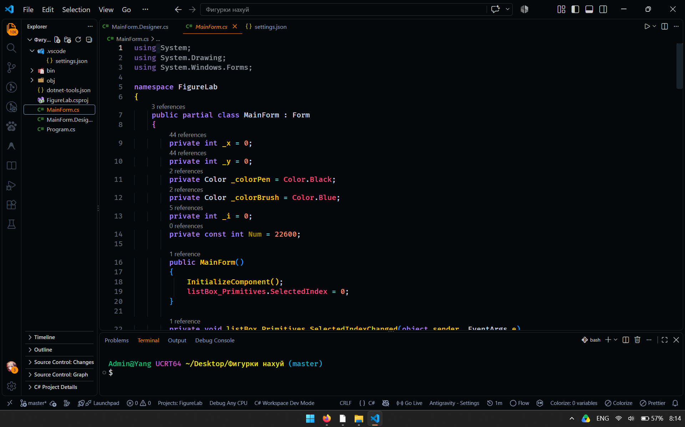

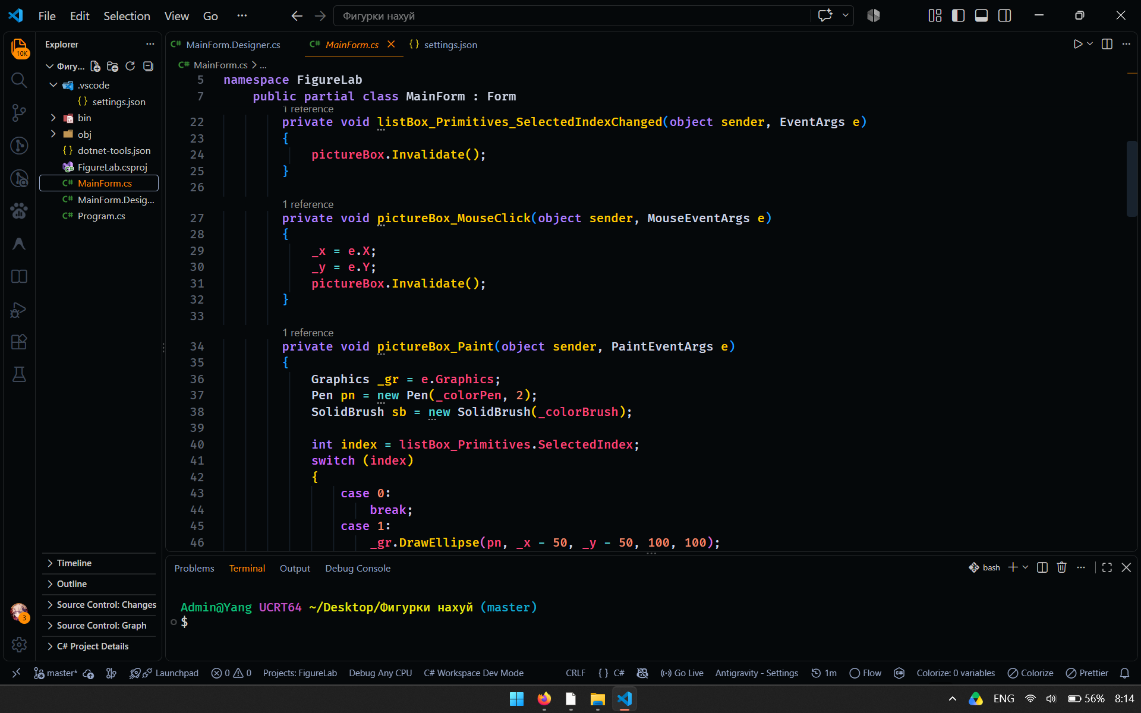

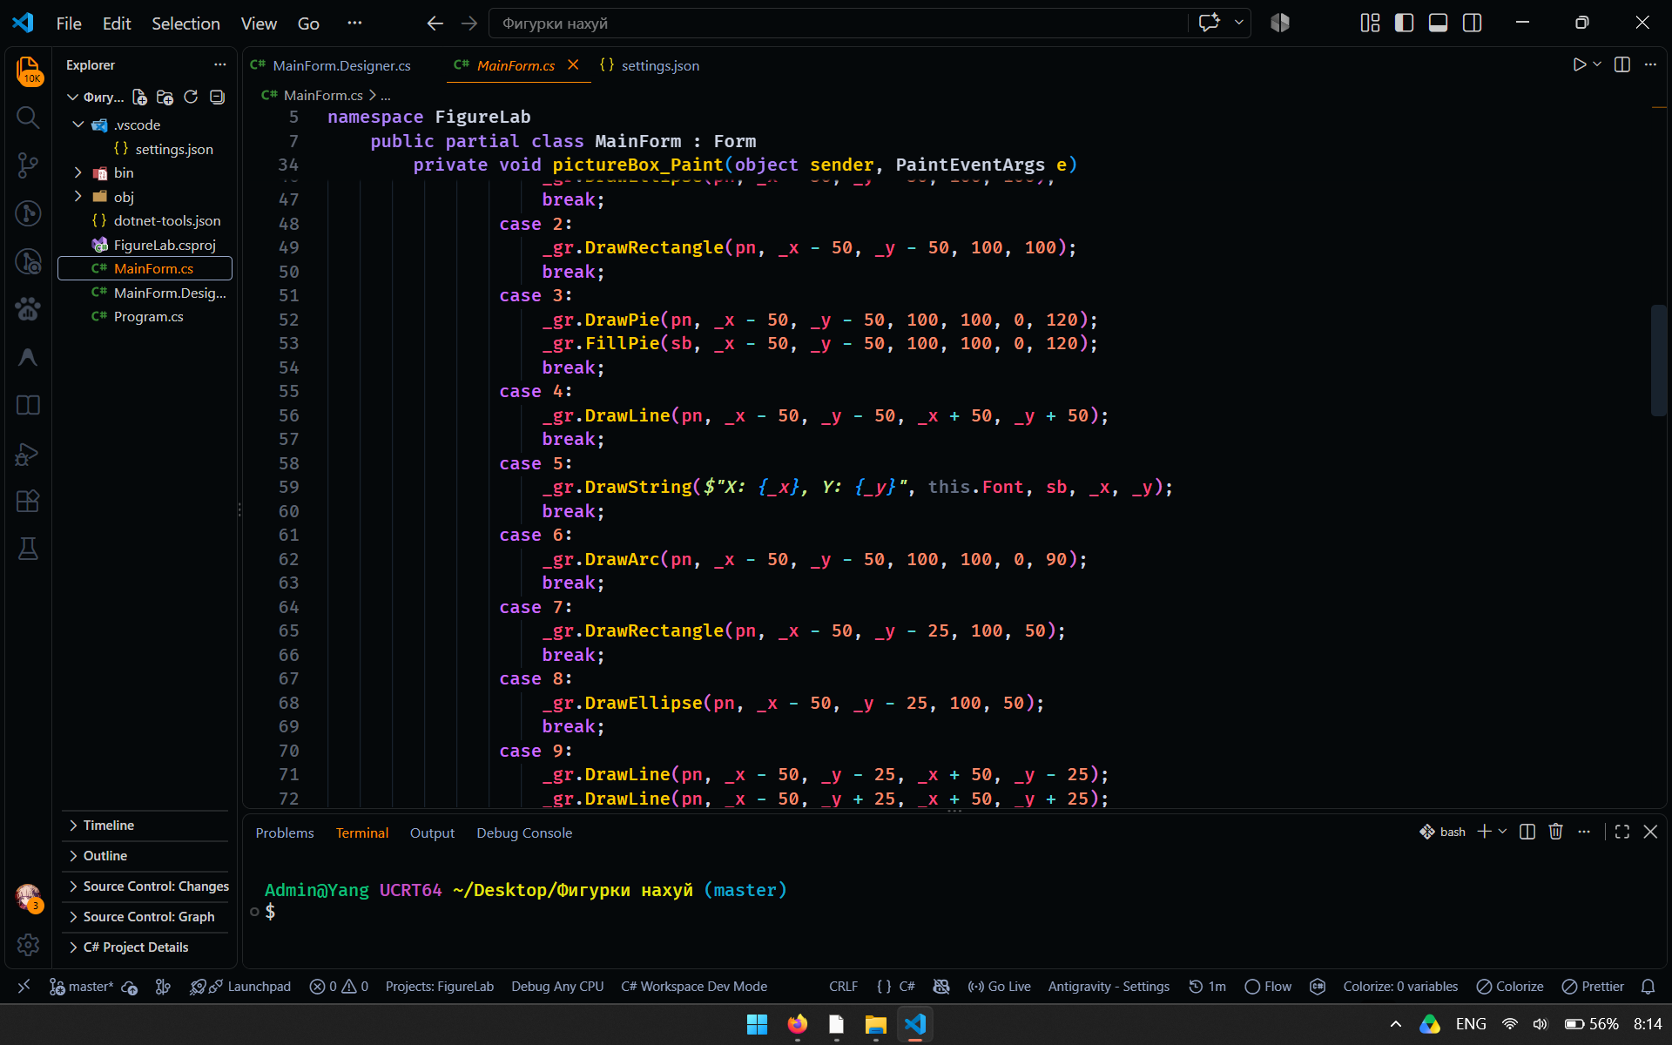

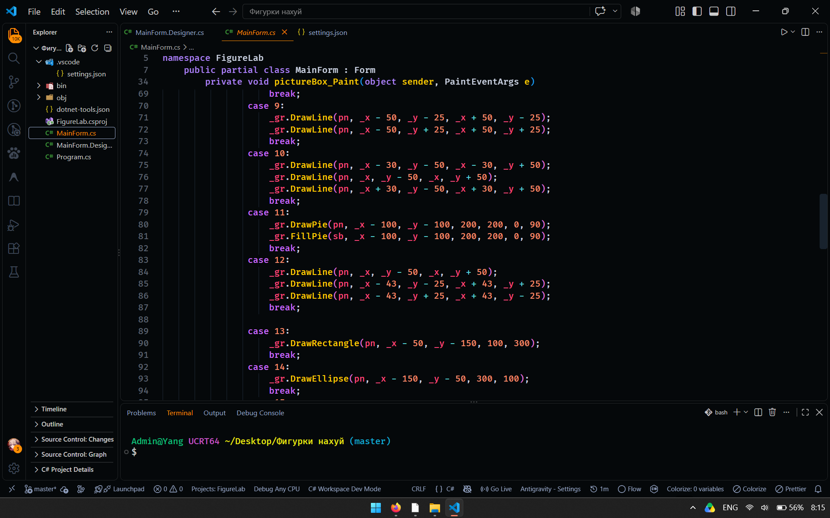

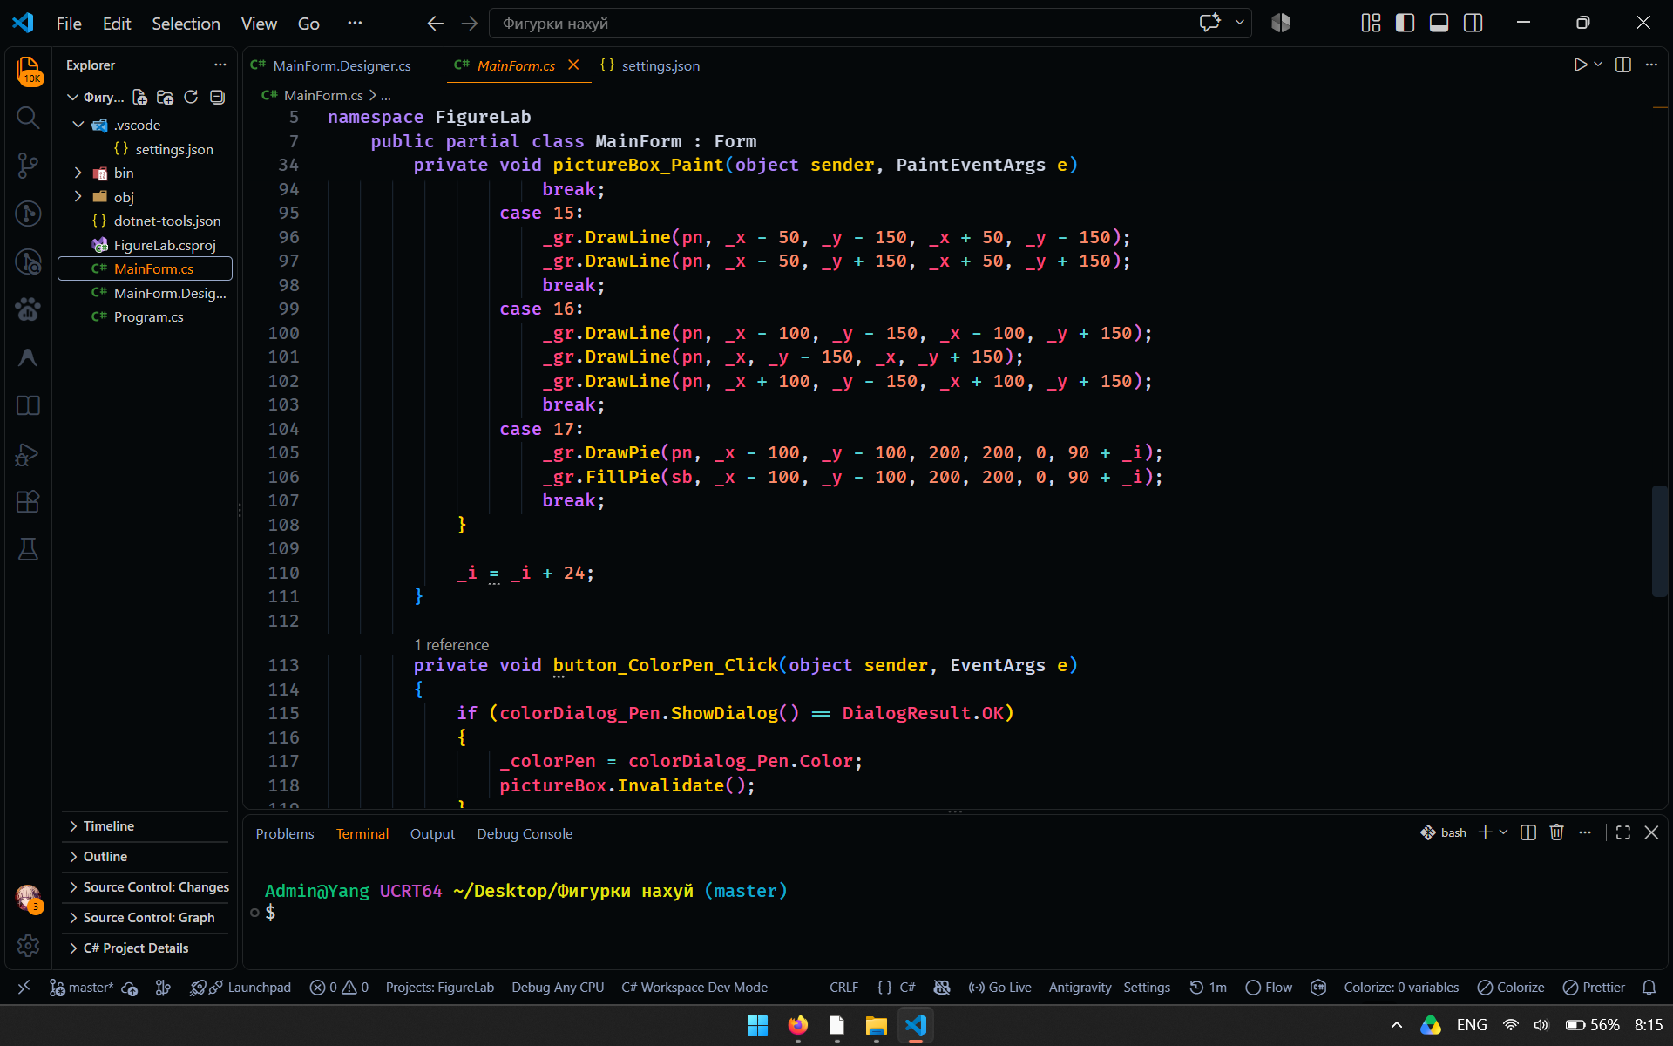

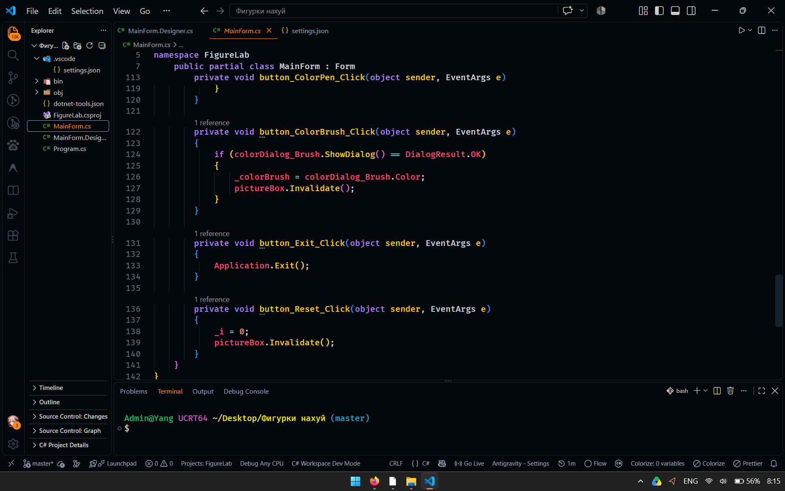

- MainForms.Design.cs
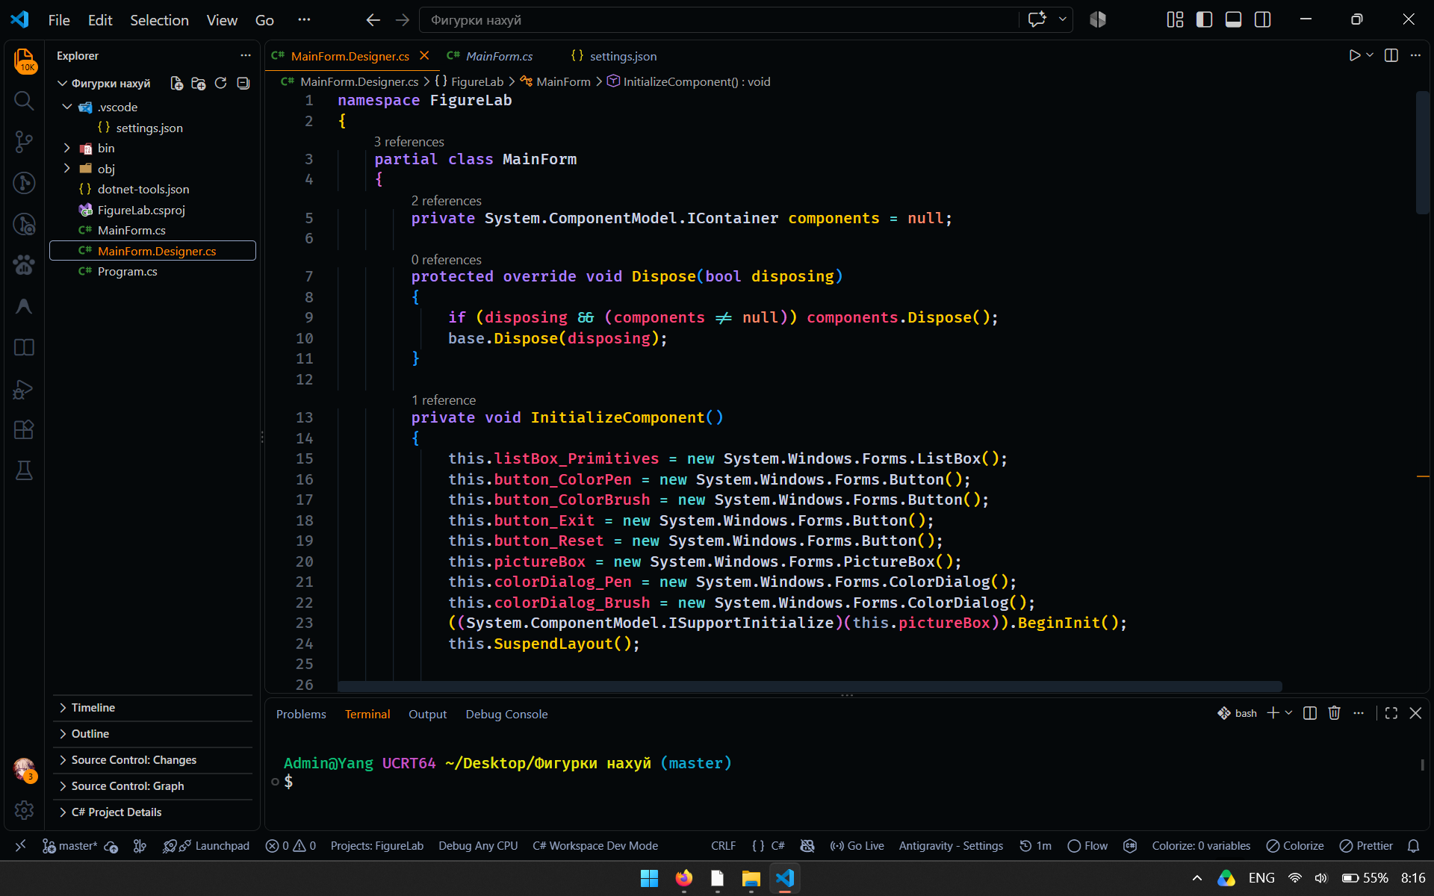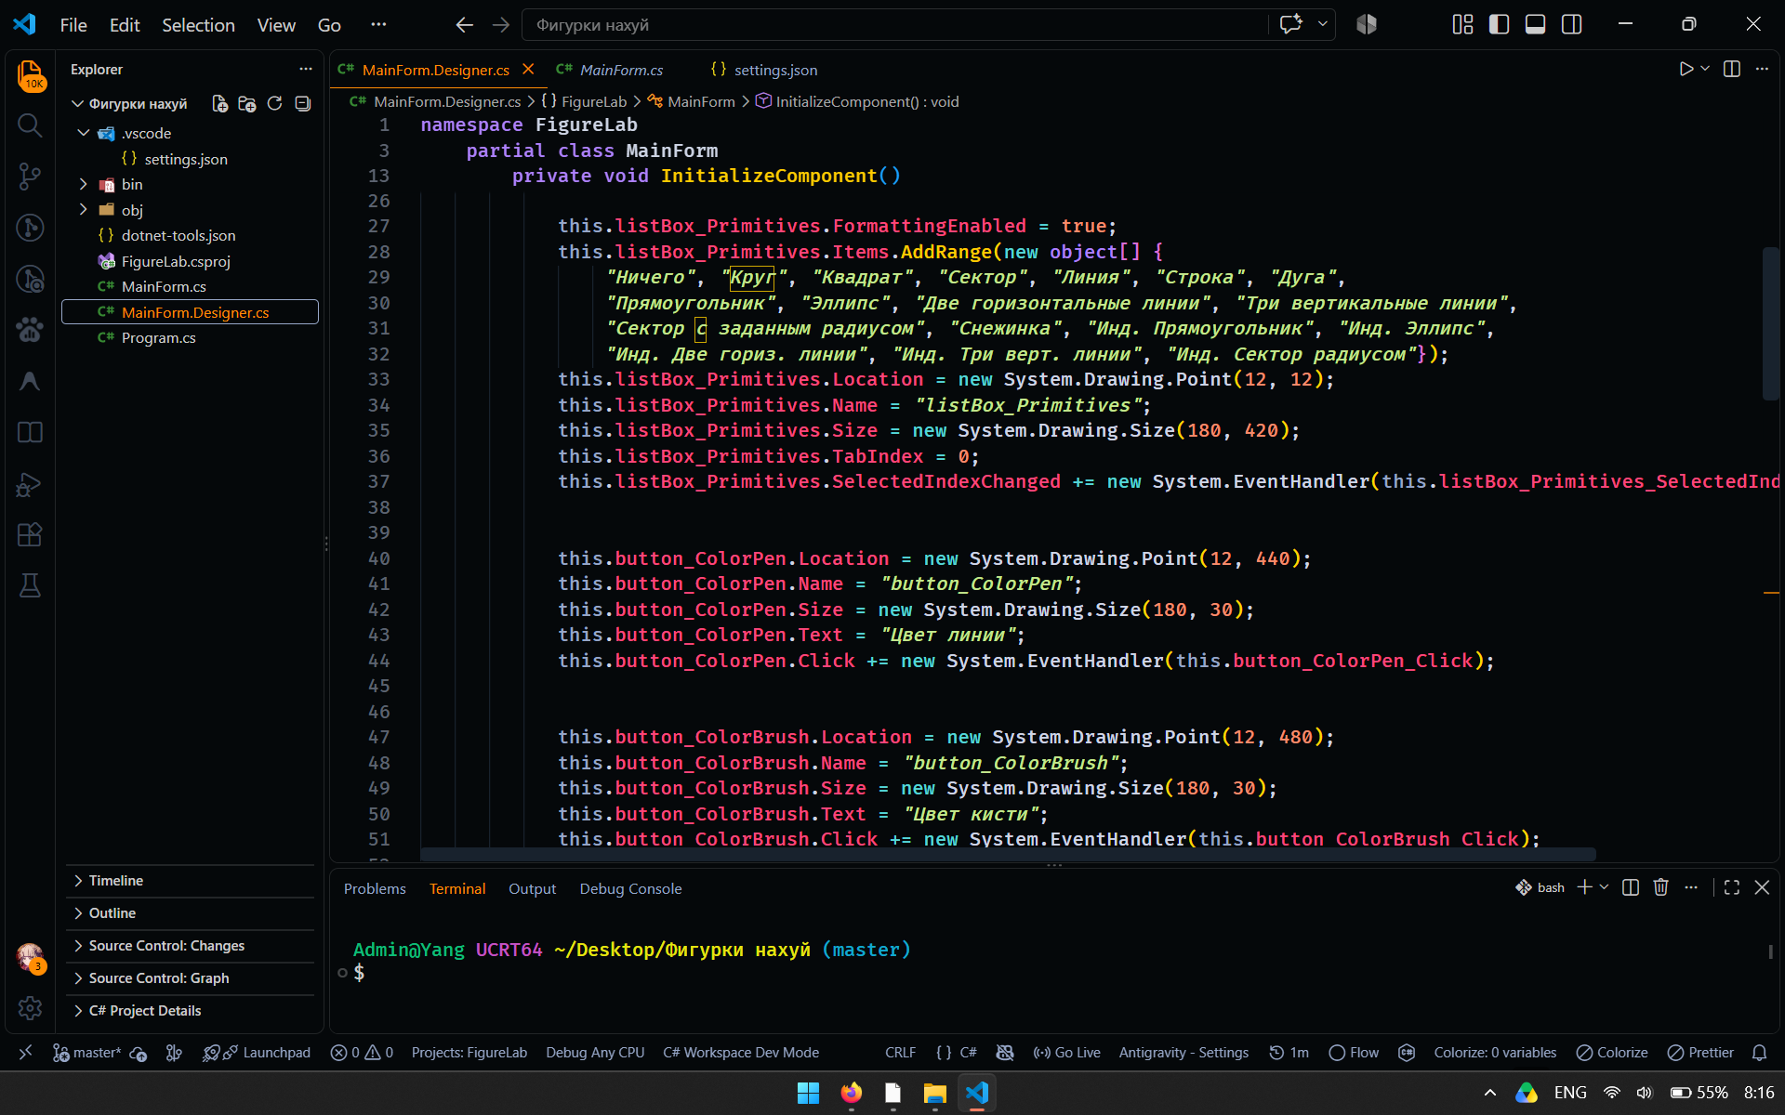
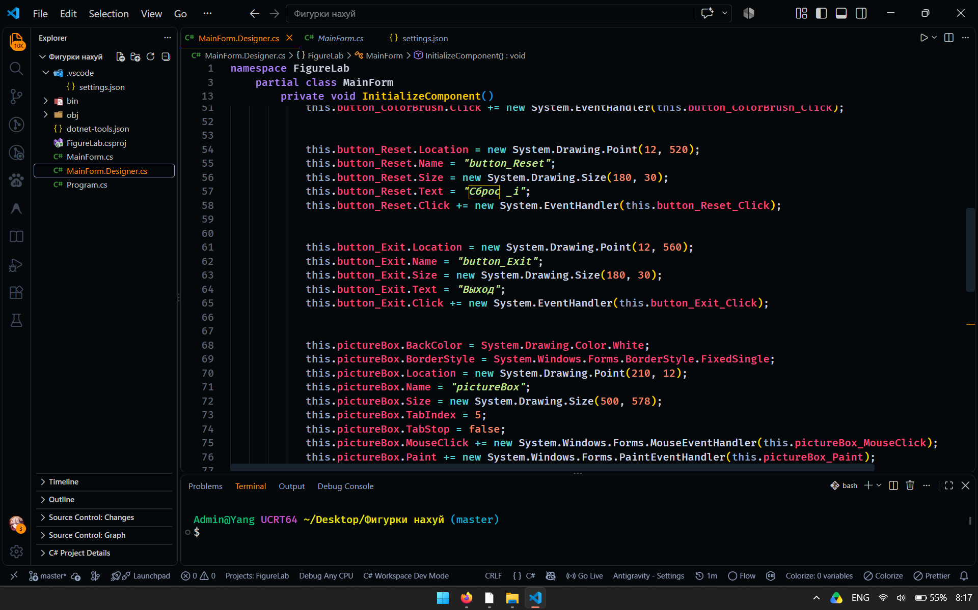
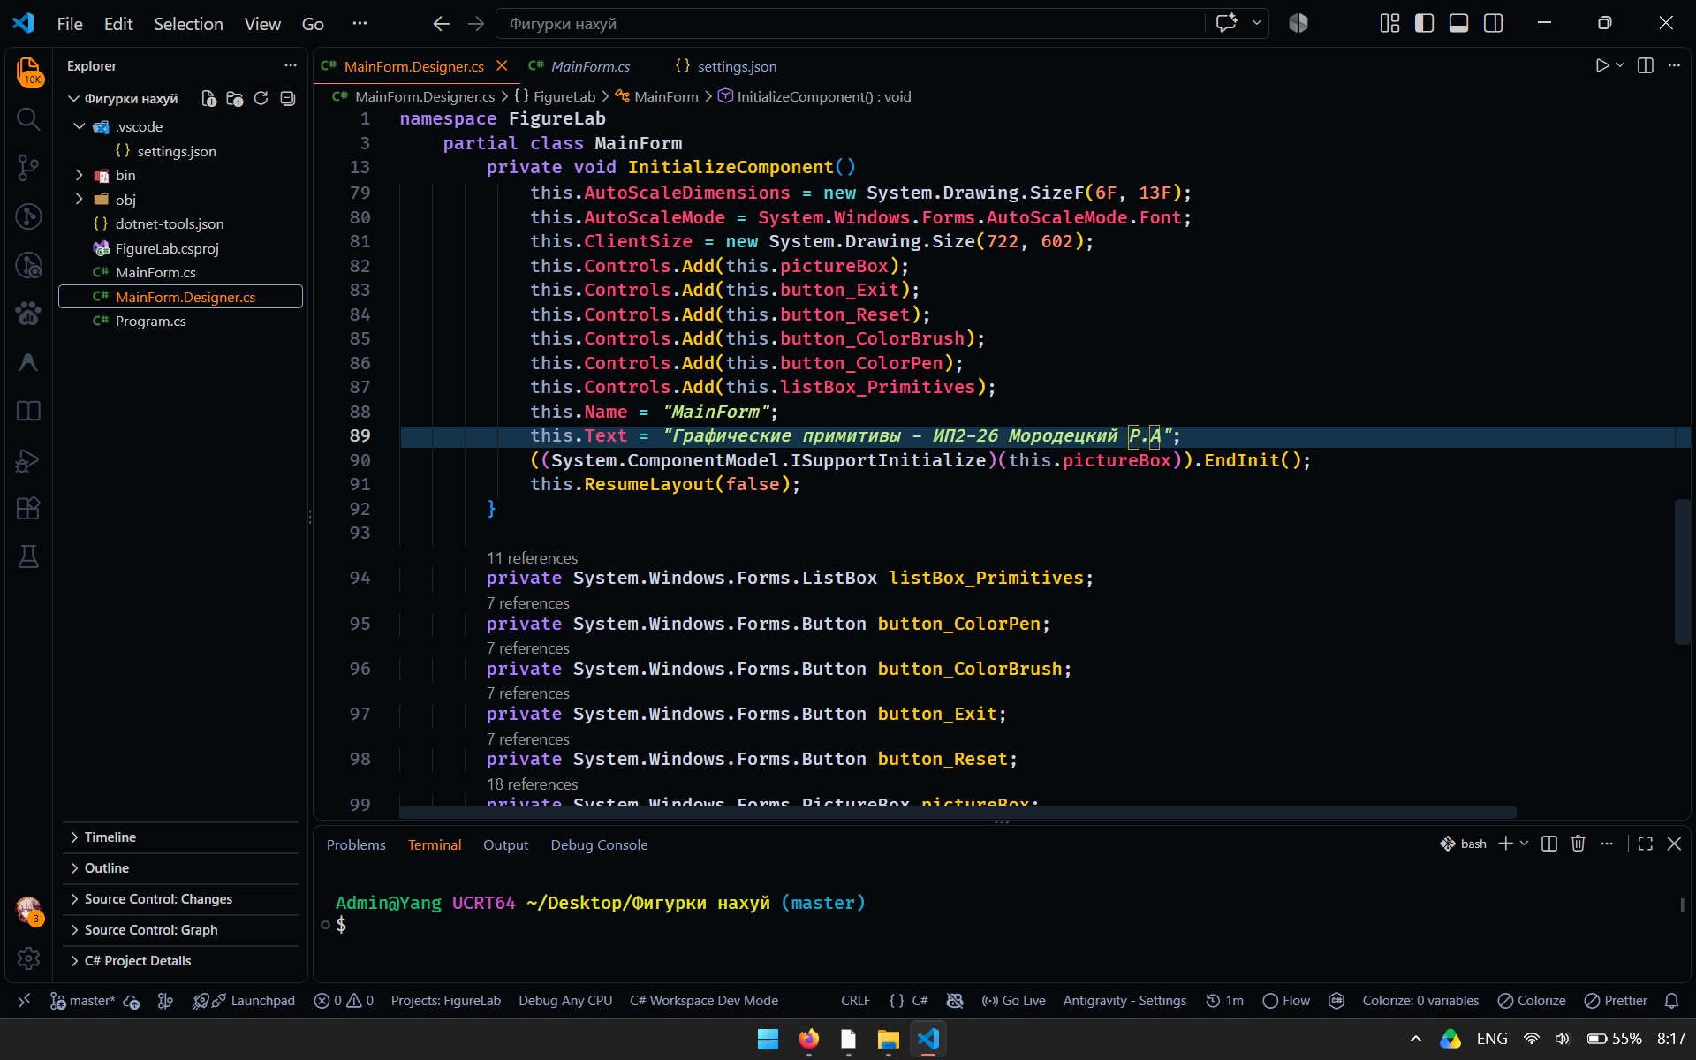

- FigureLab.csproj
